Приложение 1
Слайд 1 Слайд 2
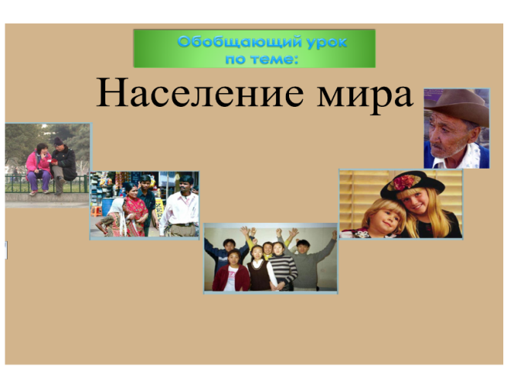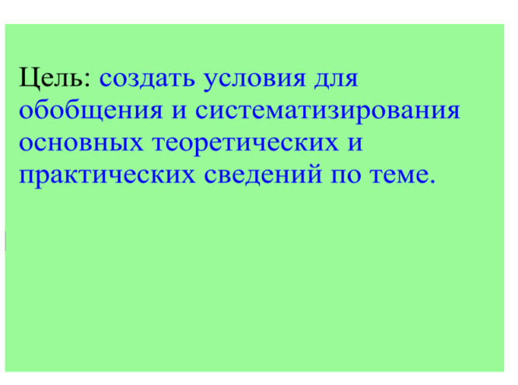
Слайд 3 Слайд 4
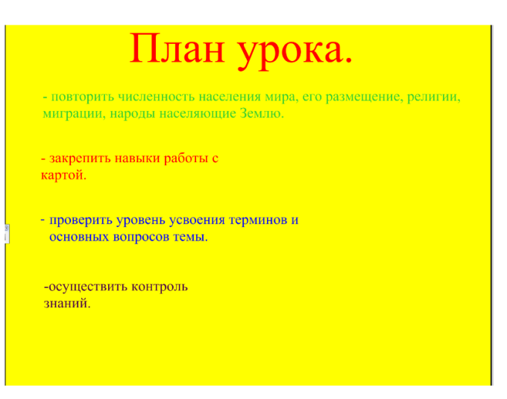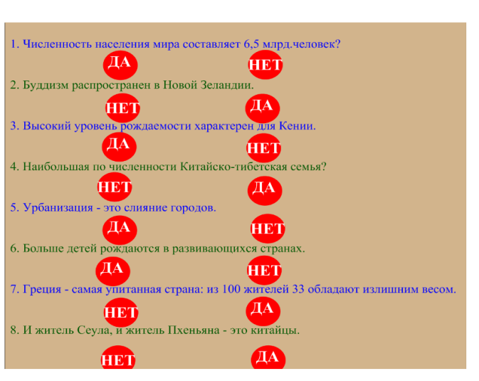
Слайд 5 Слайд 6
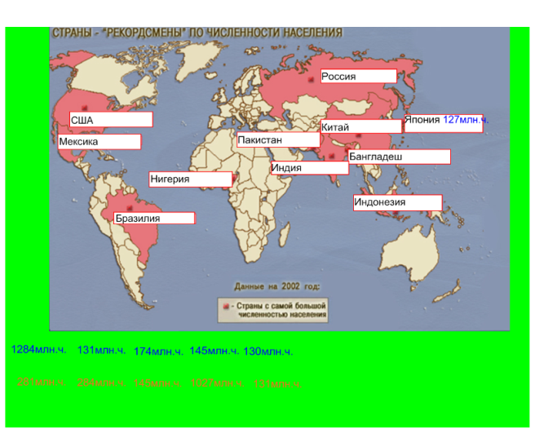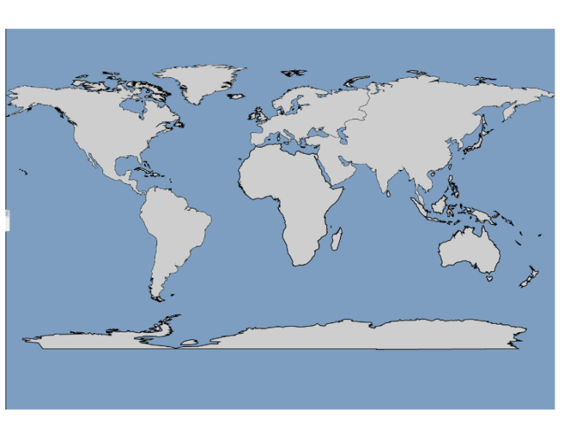

Слайд 7 Слайд 8
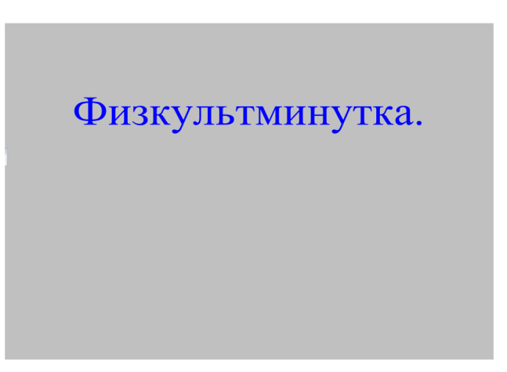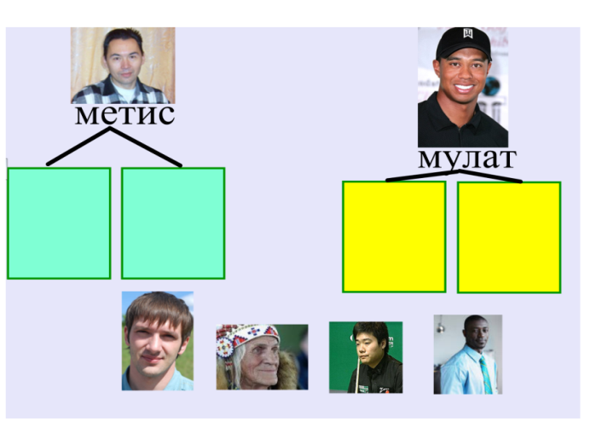
Слайд 9 Слайд 10
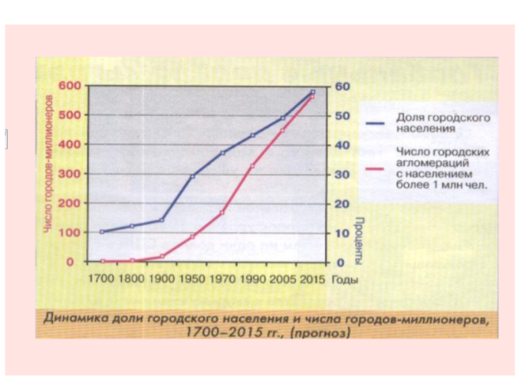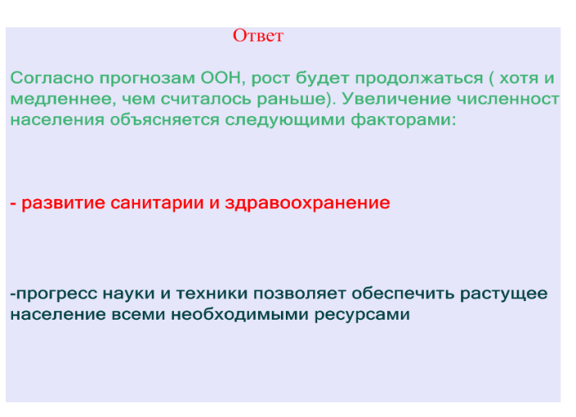
Слайд 11 Слайд 12
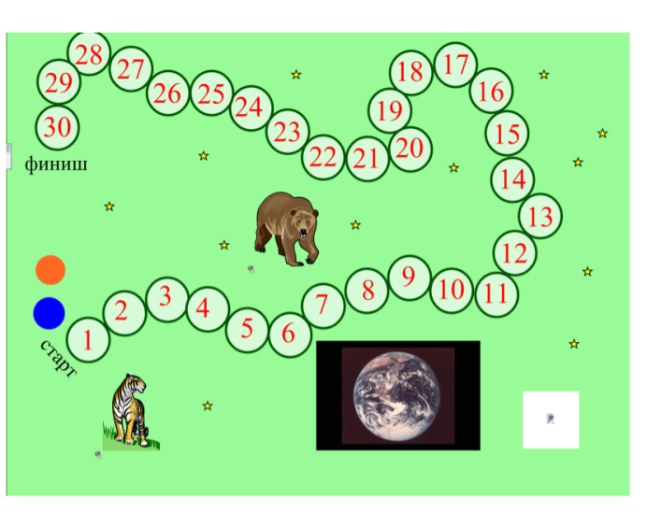

Слайд 13 Слайд 14
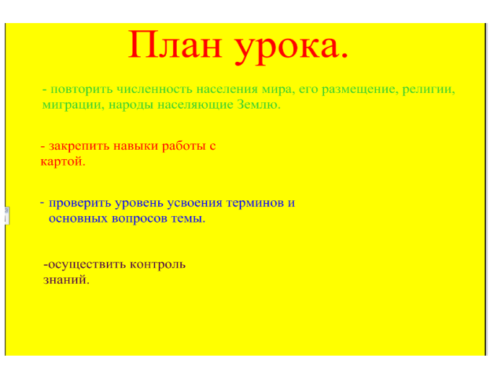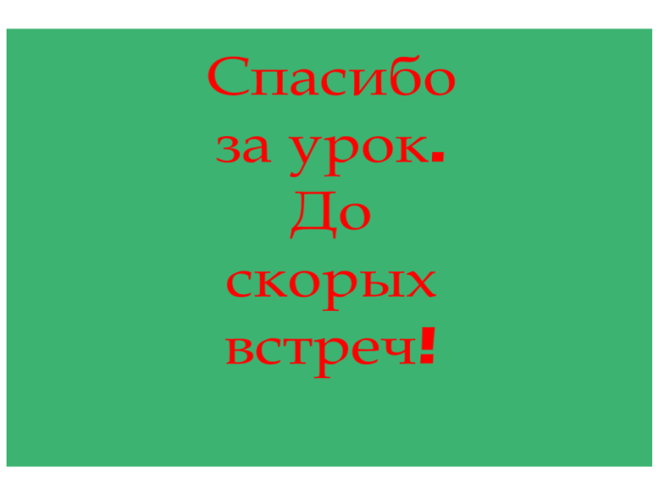

Приложение 2

Лист самооценки.
Да или нет | Найти соответствия | Номенклатура |  | Расовый состав | График прогноза |  | Блиц-турнир | Домашнее задание
Что на уроке больше всего понравилось?
Что было самым трудным?
Что так и осталось непонятным?
Самооценка |  |  | Оценка капитана |  |  | Оценка учителя
Фамилия, имя

